Hướng dẫn giải bài tập Sách giáo khoa Toán lớp 4: So sánh hai phân số khác mẫu số
Hướng dẫn giải bài SO SÁNH CÁC PHÂN SỐ KHÁC MẪU SỐ – SGK toán 4 (bài 1, 2, 3 SGK Toán lớp 4 trang 122)
BÀI 1. (Hướng dẫn giải bài tập số 1 trang 122/SGK Toán 4)
So sánh hai phân số:
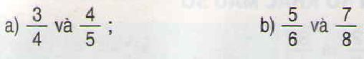
Đáp án:
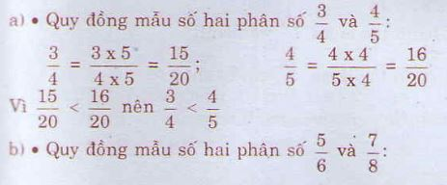
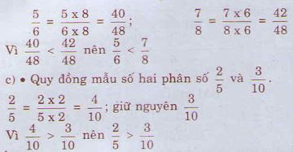
BÀI 2. (Hướng dẫn giải bài tập số 2 trang 122/SGK Toán 4)
Rút gọn rồi so sánh hai phân số:
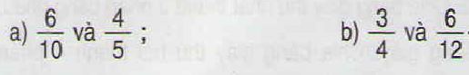
Đáp án:
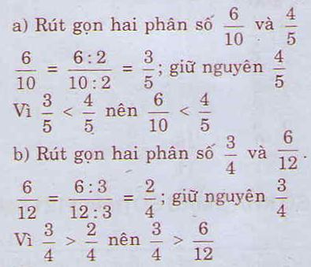
BÀI 3. (Hướng dẫn giải bài tập số 3 trang 122/SGK Toán 4)
Mai ăn 3/8 cái bánh, Hoa ăn 2/5 cái bánh
Ai ăn nhiều bánh hơn?
Đáp án:
